CÓ MỘT NÉT VĂN HÓA CỦA NGƯỜI HOA TRONG LÒNG PHÚ TRUNG
Sau người Kinh,Người S’Tiêng, người Hoa là tộc người có số dân đông thứ ba trong mười lăm dân tộc người anh em sinh sống trên địa bàn xã. Người Hoa đã gắn bó với vùng đất Phú Trung – Đồng Nai từ rất lâu, có bản sắc văn hóa độc đáo và nhiều tiềm năng về kinh tế - xã hội.
Do những điều kiện lịch sử - cụ thể, cộng đồng người Hoa ở Phú Trung đã trải qua nhiều giai đoạn thăng trầm. Tuy nhiên, đại bộ phận cộng đồng người Hoa đều cần cù lao động, gắn bó mật thiết với cộng đồng các tộc người khác trên địa bàn, xem Phú Trung, Đồng Nai - Việt Nam là quê hương thứ hai của mình. Từ khi đất nước đổi mới toàn diện và triệt để, người Hoa có thêm nhiều cơ hội phát triển kinh tế, nâng cao đời sống gia đình, góp phần tích cực vào sự nghiệp công nghiệp hóa, hiện đại hóa đất nước.
Người Hoa sinh sống nhiều nơi tại Phú Trung, đặc biệt là thôn Đồng Tiến. Dù nhiều năm, qua nhiều thế hệ nhưng đến nay, họ vẫn giữ được những nét văn hóa truyền thống rất riêng, nhất là vào dịp Tết Nguyên đán, dịp đầu năm. Đặc biệt là nét văn hóa cúng thần tài không phải chỉ một mà có nhiều vị khác nhau, bao gồm ở cả thiên giới, hạ giới và âm giới, được cộng đồng người Hoa phong là thần tài, phục vụ cho việc củng cố niềm tin, sự mong cầu về một cuộc sống ấm no, sung túc. Bởi vậy, họ thờ phụng thần trong các hội quán của mình một cách thành kính, trang nghiêm. Đặc biệt trong thời đại ngày nay, khi nền kinh tế ngày càng phát triển thì trào lưu thờ phụng thần tài lại càng thịnh hành. Điều đó được thể hiện không chỉ qua việc thờ phụng thần tài một cách đơn thuần mà còn qua các nghi lễ, lễ vật và nhiều hoạt động khác…

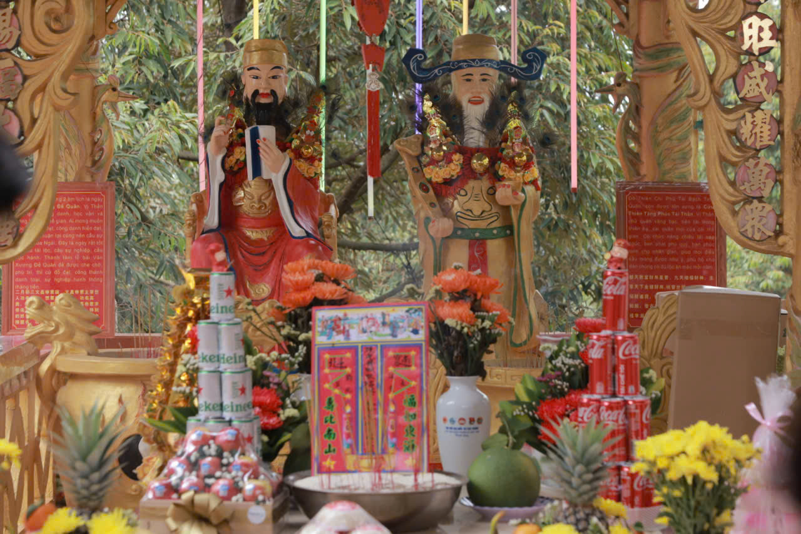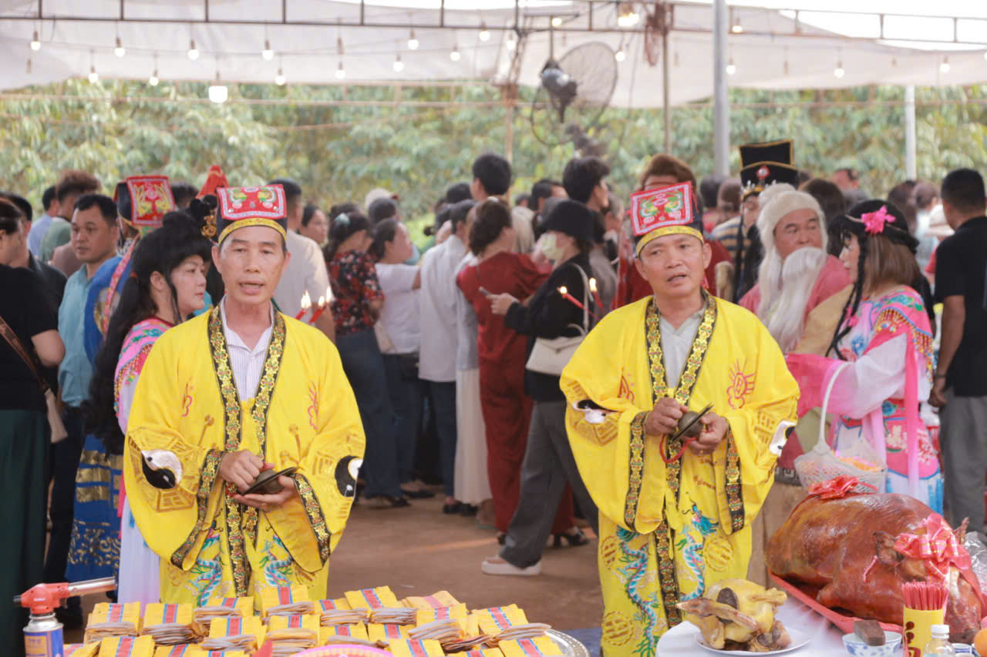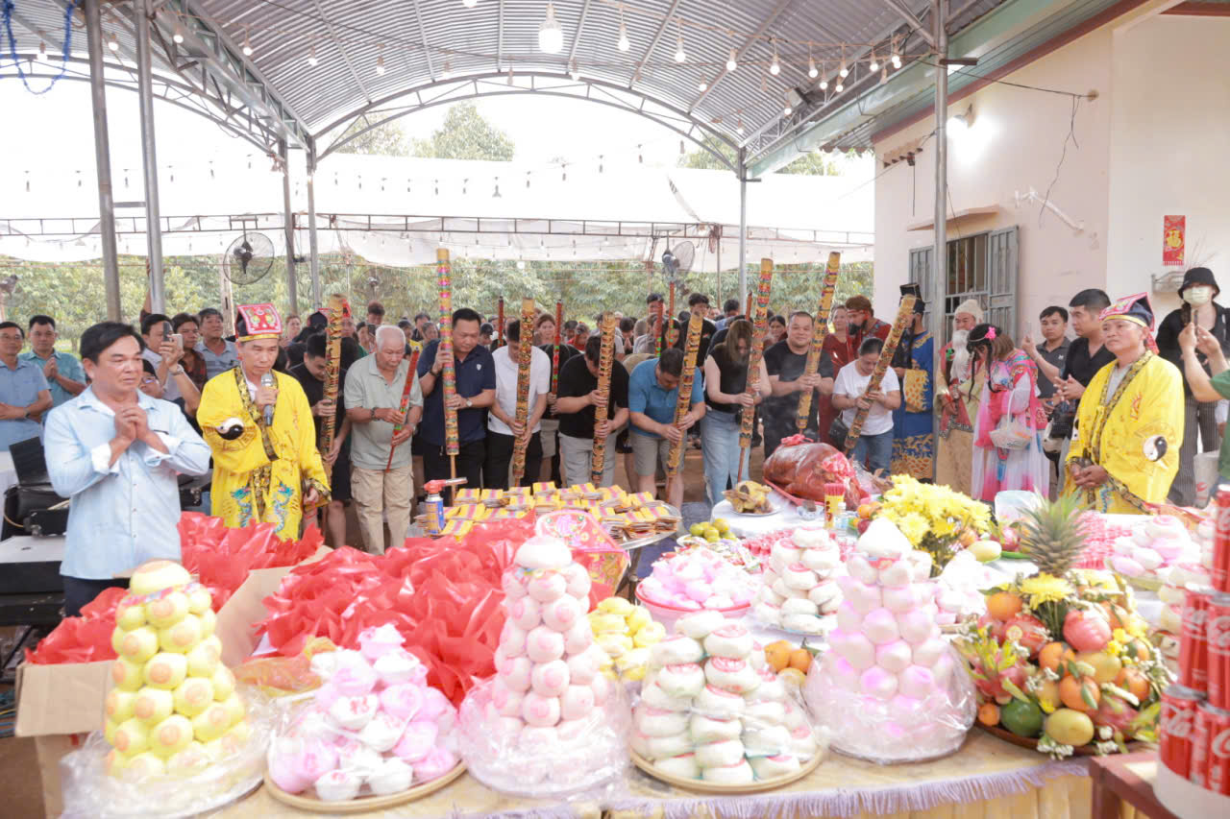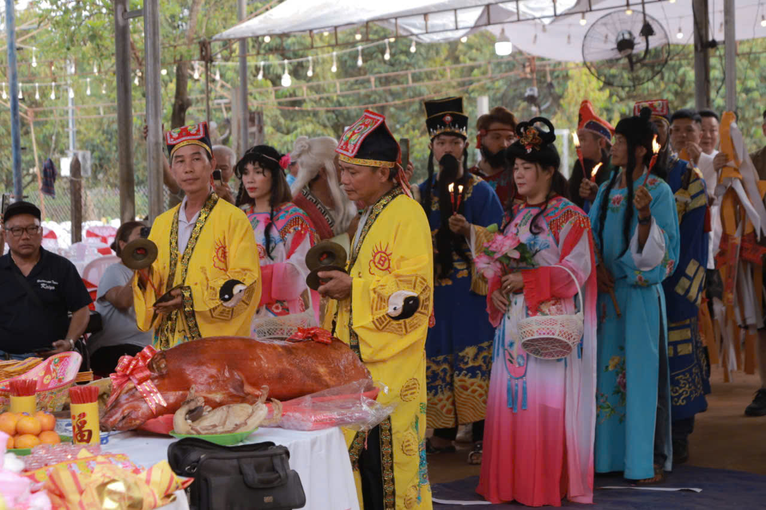
Vào mỗi dịp cúng đầu năm, người Hoa cũng giống như người Việt người Hoa cùng nhau lau don, vệ snh miếu thần tài sạch sẽ, sơn phết, dán giấy đỏ có chứ nhũ vùng hoặc vẽ bùa chú… để trấn uế tà ma, tẩy trừ xui xẻo cầu bình an. Những câu liễn đối được dán trong nhà với những câu thành ngữ chúc tụng như: “Xuất gia bình an” (dán trước cửa), “Cung chúc tân niên”, “Kim ngọc mãn đường”, “Khai trương hồng phát” (đối với những gia đình buôn bán).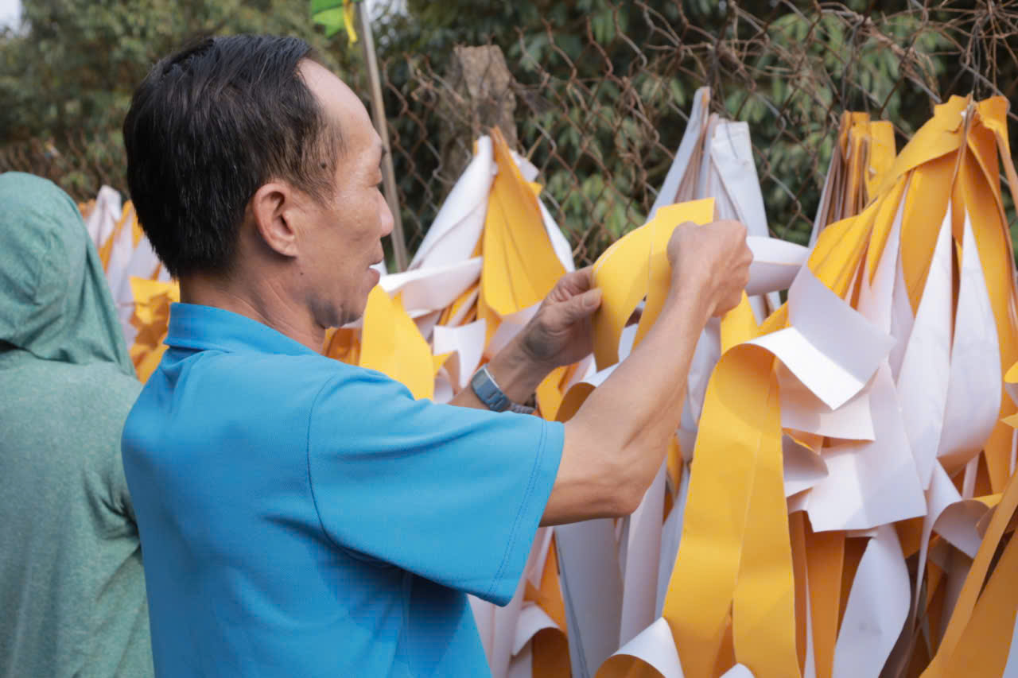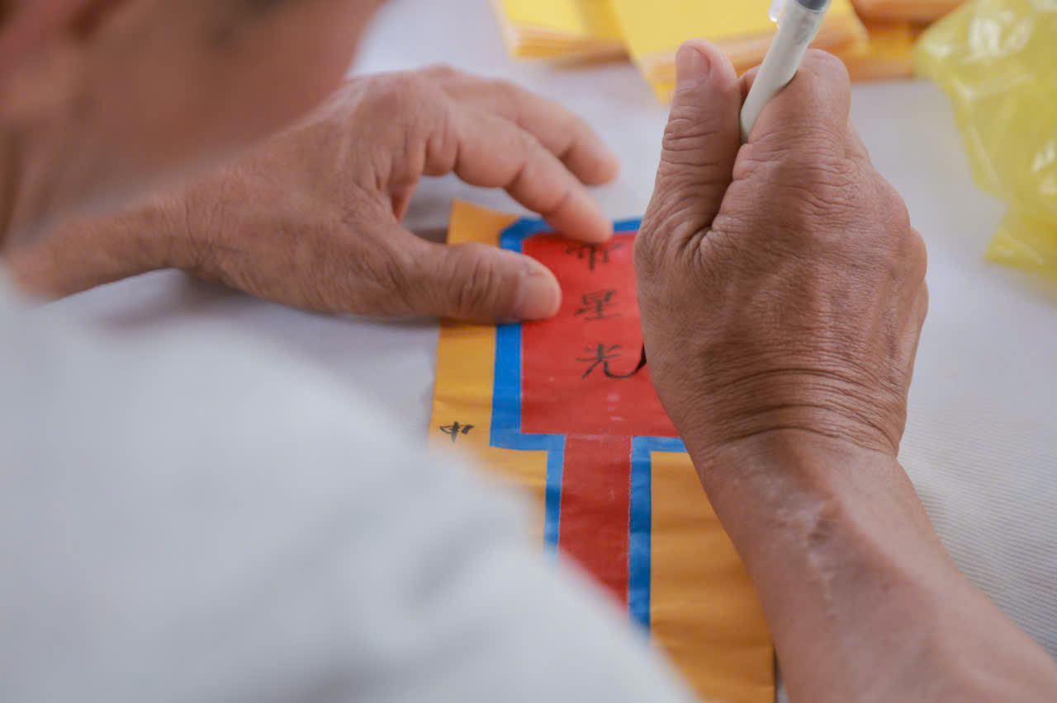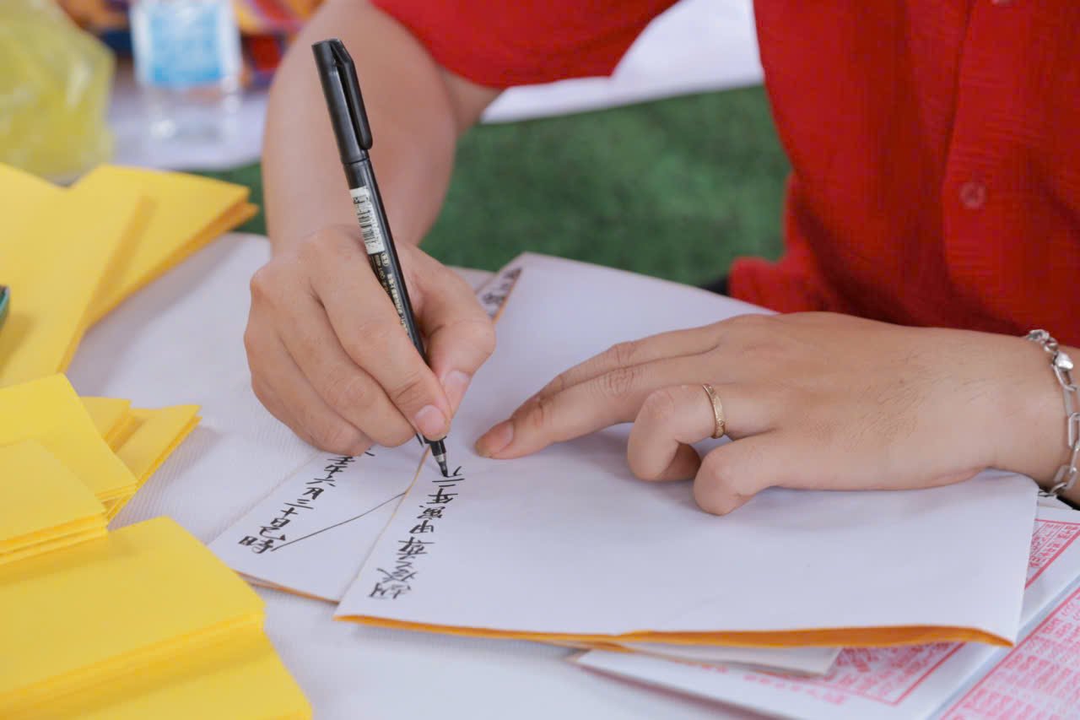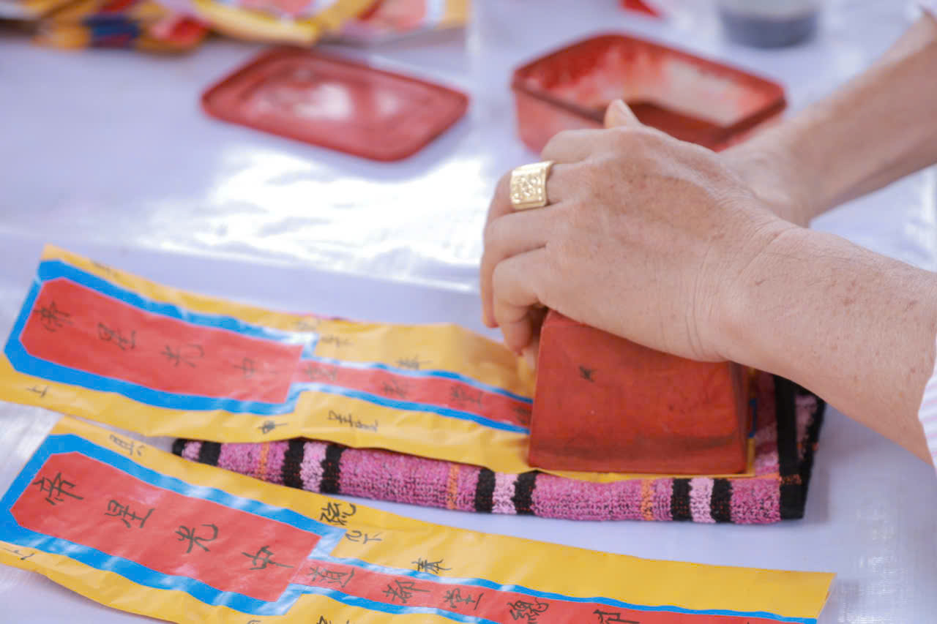
Trong dân gian, đặc biệt với tầng lớp thương nhân, người ta sùng tín Quan Công bởi sự trung thành và tín nghĩa. Họ hy vọng Quan Công sẽ là vị thần bảo hộ trong việc phát tài, phú quý, làm chứng cho họ trong các cuộc giao dịch, mua bán, cũng như giữ gìn trật tự đạo đức truyền thống.
Với cộng đồng người Hoa ở Việt Nam, Quan Công là một trong ba vị thần tối thượng, cùng với Thiên Hậu và Phúc Đức Chánh Thần. Trong các hội quán, tùy theo quan niệm của mỗi nhóm cộng đồng người Hoa, Quan Công được thờ chính ở gian giữa chánh (chính) điện hay là vị thần tùng tự. Nhưng dù như thế nào, người Hoa vẫn luôn một lòng thành kính, sùng bái đối với Quan Công. Một ví dụ, trong việc kinh doanh hùn hạp, nếu có tranh chấp, người ta thường thách nhau đến trước bàn thờ Quan Công thề thốt. Câu nói “có mặt ông làm chứng” đối với người Hoa mang tính thiêng liêng, có giá trị hơn tất cả loại văn bản hợp đồng nào
Trong các hoạt động, cầu tài là hoạt động được mong đợi nhất. đây là một trong những tục lệ truyền thống và là ngày hội lớn của người Hoa lẫn người Việt. Họ đến thắp hương, dâng lễ nhằm tưởng nhớ và cầu mong Quan Công phù hộ độ trì cho sức khỏe, hạnh phúc, làm ăn phát đạt, tài lộc dồi dào… Lễ vật của người dân thì tùy theo điều kiện và tùy tâm cúng dường, nhưng thông thường sẽ gồm có trái cây, heo quay, bánh bao, nến, hương, dầu và bộ tiền - áo giấy….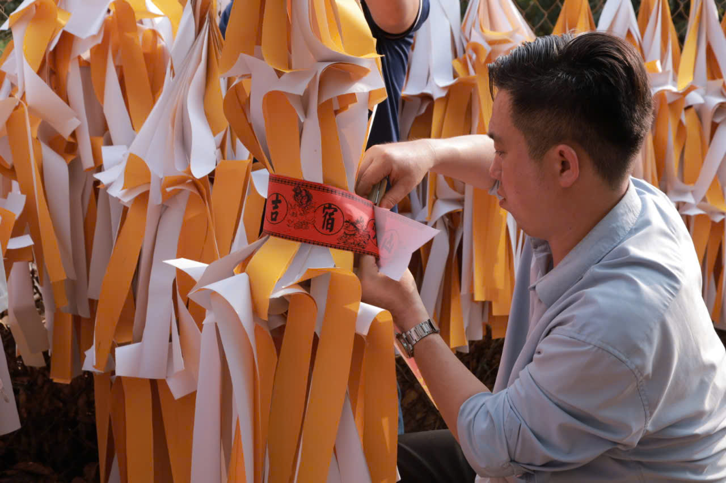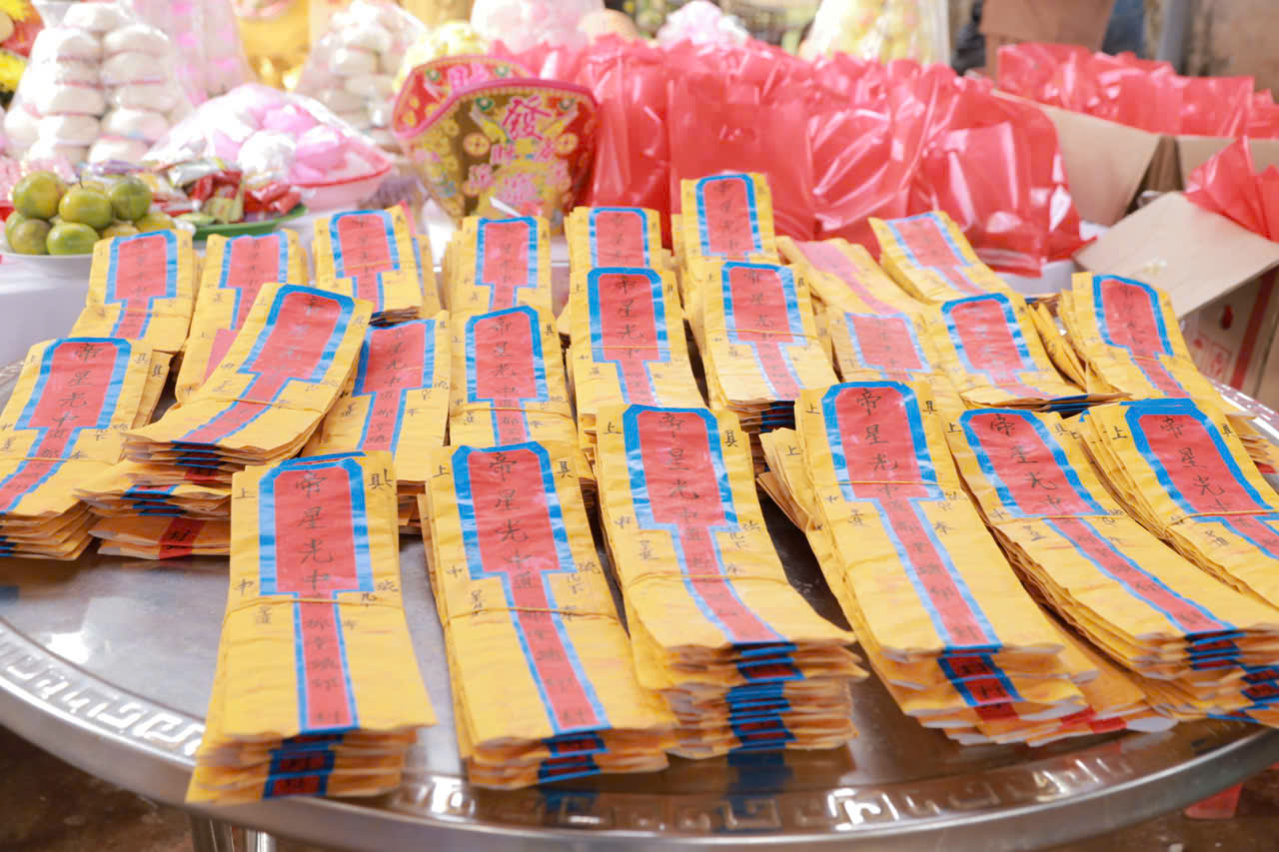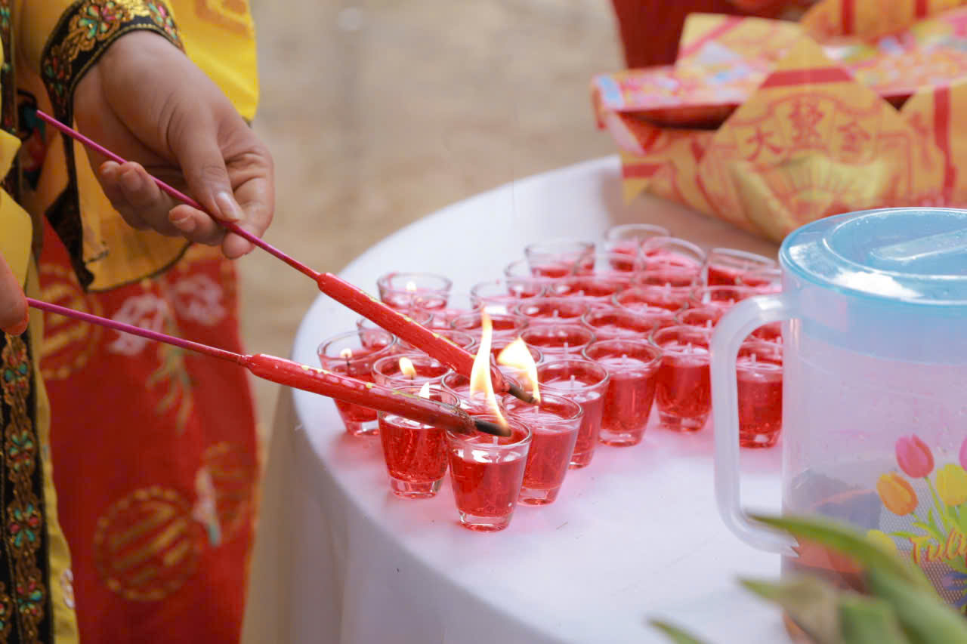
Thực tế cho thấy rằng, không có người nào chỉ nhờ vào việc thờ phụng thần tài mà được thần ban cho của cải. Tất cả đều do sức lao động chính đáng và trí tuệ của con người để làm nên. Nhưng xét về mặt văn hóa tinh thần, tín ngưỡng thờ thần tài có tác dụng to lớn trong việc giúp con người thoát khỏi những áp lực về tâm lý, những lo toan trong đời thực, đem lại cho họ hy vọng vươn lên một cuộc sống tốt đẹp trong tương lai.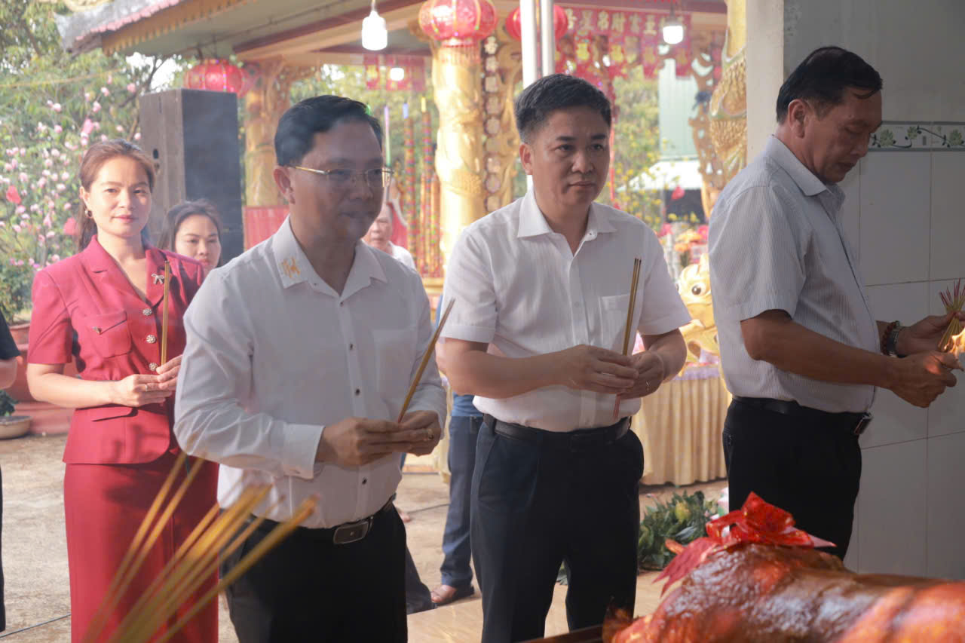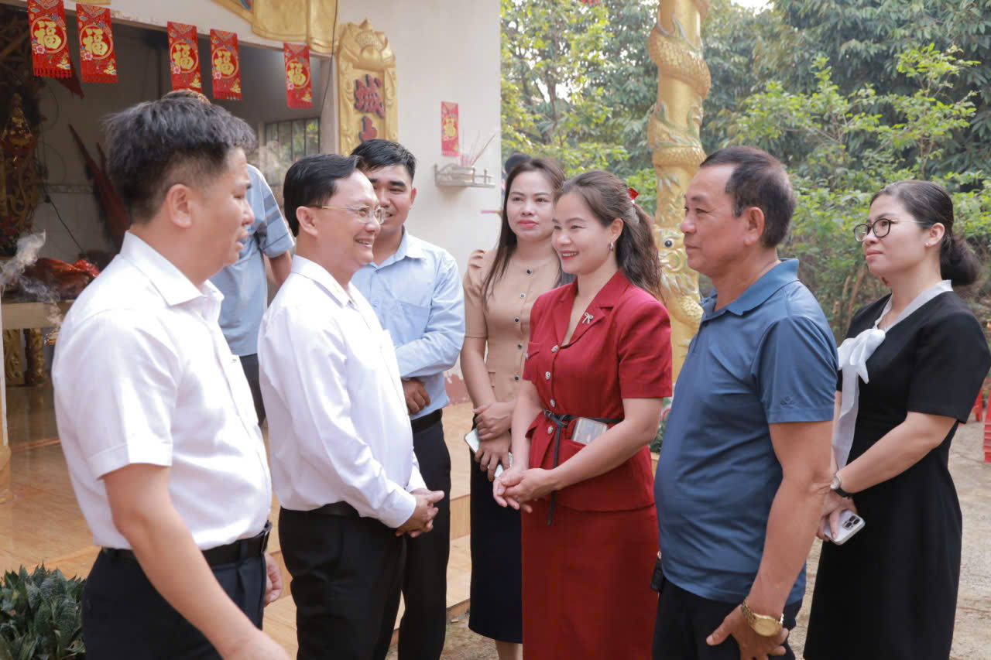 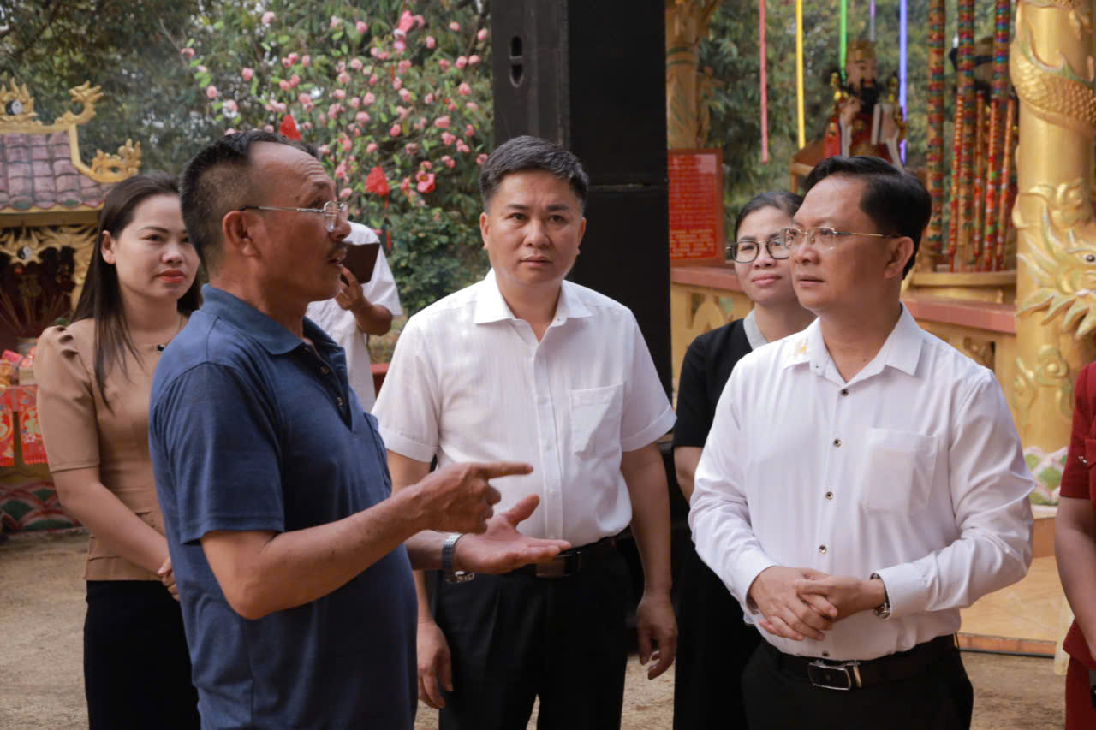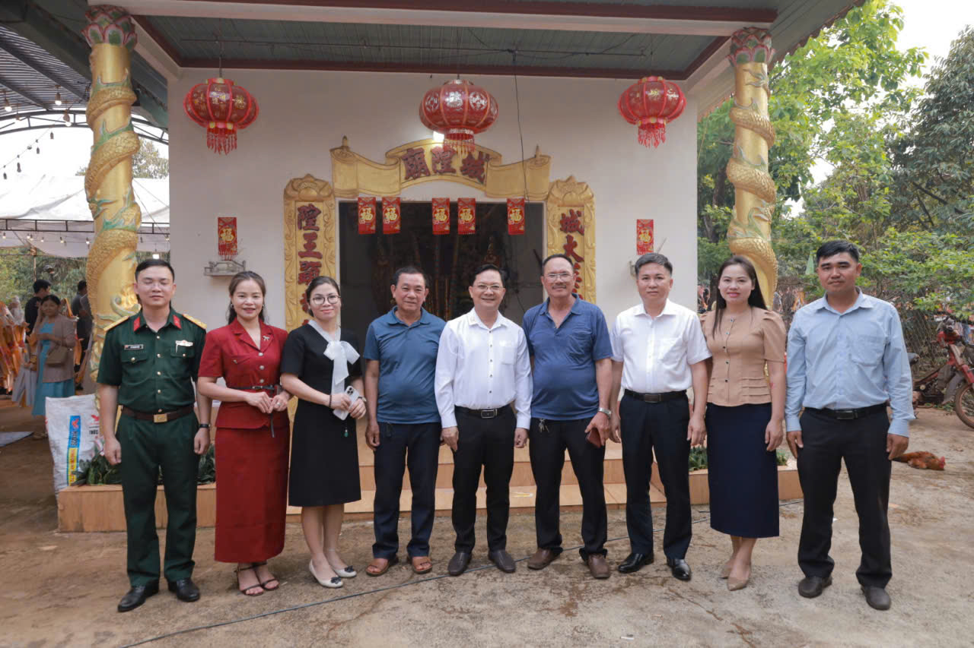
Ô
Đồng chí Hà Anh Dũng - UV.BTV Tỉnh ủy, Phó Chủ tịch Thường trực Ủy ban MTTQVN tỉnh Đồng Nai cùng đoàn công tác và lãnh đạo xã Phú Trung đến thắp hương tại miếu thần tài và thăm, động viên cộng đông Người Hoa tại thôn Đồng Tiến xã Phú Trung vào ngày 20/3/2026.
Nguồn: Thanh Nguyễn – MTTQVN xã Phú Trung

